Компьютерное моделирование рудных месторождений

ОПК-8. Способен работать с программным обеспечением общего, специального назначения и моделирования горных и геологических объектов.

ИОПК-8.1 Демонстрирует знания способов использования компьютерных и информационных технологий в деятельности горного инженера.

- Задание 1 (ОПК-8 – ИОПК-8.1)
Что чаще всего подразумевается под термином «облако» в сфере информационных технологий?
Впишите ответ |  | виртуальное хранилище данных

- Задание 2 (ОПК-8 – ИОПК-8.1)
Программный продукт Micromine относится к категории … программного обеспечения (укажите пропущенное слово).
Впишите ответ |  | прикладного

- Задание 3 (ОПК-8 – ИОПК-8.1)
ГИС – это геоинформационная … (укажите пропущенное слово).
Впишите ответ |  | система

- Задание 4 (ОПК-8 – ИОПК-8.1)
Расположите в порядке последовательности виды отображения объектов (укажите последовательно буквы):
а) каркасная модель
б) векторная модель
в) блочная модель
Впишите ответ |  | б, а, в

- Задание 5 (ОПК-8 – ИОПК-8.1)
ЦМП – это цифровая … поверхности (укажите пропущенное слово).
Впишите ответ |  | модель

- Задание 6 (ОПК-8 – ИОПК-8.1)
Как называется трехмерная разомкнутая поверхность, созданная с помощью сети взаимосвязанных треугольников?
Впишите ответ |  | ЦМП, цифровая модель поверхности

- Задание 7 (ОПК-8 – ИОПК-8.1)
ГГИС – это горно-геологические … системы (укажите пропущенное слово).
Впишите ответ |  | информационные

ИОПК-8.2 Демонстрирует навыки математического и компьютерного моделирования горных и геологических объектов с учетом горно-геологических условий.

- Задание 8 (ОПК-8 – ИОПК-8.2)
На рисунке изображена прямоугольная трехмерная область моделируемого пространства, в границах которого осуществляется работа с моделями объектов горной технологии. Как называется эта область?
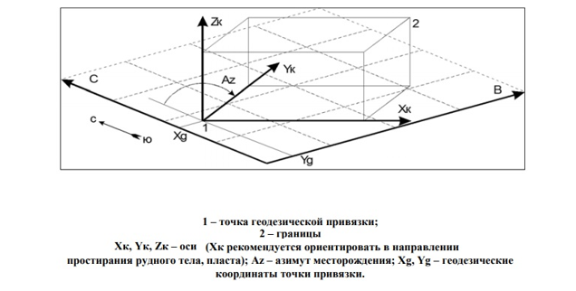
Впишите ответ |  | область моделирования

- Задание 9 (ОПК-8 – ИОПК-8.2)
Программа Micromine использует восточные, … и (при желании) Z координаты – EAST | NORTH | RL (укажите пропущенное слово).
Впишите ответ |  | северные

- Задание 10 (ОПК-8 – ИОПК-8.2)
С чего начинается работа с новым проектом в Micromine?
Впишите ответ |  | с создания проекта, с создания папки

- Задание 11 (ОПК-8 – ИОПК-8.2)
Каркасные модели – это … поверхности и солиды (замкнутые (имеющие объем) объекты), состоящие из взаимосвязанных треугольников (укажите пропущенное слово).
Впишите ответ |  | трехмерные, 3D

- Задание 12 (ОПК-8 – ИОПК-8.2)
В Micromine существует способ, который использует маленькие блоки на границах рудного тела и большие блоки – внутри каркаса при создании … модели. Этот процесс называется субблокированием, когда происходит деление материнских блоков, которые пересекаются границей каркаса рудного тела? (укажите пропущенное слово).
Впишите ответ |  | блочной

- Задание 13 (ОПК-8 – ИОПК-8.2)
Более распространённым способом построения каркаса подземной горной выработки в Micromine является способ создания каркаса на основе … выработки? (укажите пропущенное слово).
Впишите ответ |  | оси

- Задание 14 (ОПК-8 – ИОПК-8.2)
Основную часть времени этот слой в Micromine используется для определения того, куда будут записываться новые стринги, точки, триангуляции или другие редактируемые слои. Как называется слой, в котором происходит процесс редактирования?
Впишите ответ |  | активный, жирный

- Задание 15 (ОПК-8 – ИОПК-8.2)
В Micromine можно использовать Сохраненный вид Визекса, применяя его для создания предварительно заданных групп слоев. Например, можно создать сохраненный … для слоев топографии, геологии и проектирования (укажите пропущенное слово).
Впишите ответ |  | вид

- Задание 16 (ОПК-8 – ИОПК-8.2)
Фрагмент какой модели изображен на картинке?
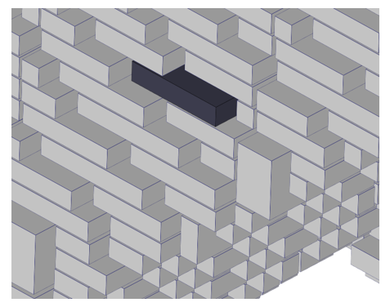
Впишите ответ |  | блочной

- Задание 17 (ОПК-8 – ИОПК-8.2)
При создании базы данных в Micromine эти файлы (устьев, инклинометрии, литологии и др.) обычно используются функциями для отображения и управления данными скважин. Какого файла, из числа перечисленных выше, не хватает при стандартном создании базы данных? Укажите его.
Впишите ответ |  | файл опробования

- Задание 18 (ОПК-8 – ИОПК-8.2)
В программе Micromine, при работе с объектом моделирования, в окне просмотра слоёв Визекса, были изменены настройки визуализации и необходимо сохранить форму, при этом слой будет выделен … цветом (укажите пропущенное слово).
Впишите ответ |  | синим

- Задание 19 (ОПК-8 – ИОПК-8.2)
С помощью инструмента Создать блочную модель в Micromine возможно создать файл пустой блочной модели, который можно использовать как вводные данные для других функций моделирования, также можно задать ограничения блоков и субблокировать блоки. Под какой цифрой на картинке он изображён?
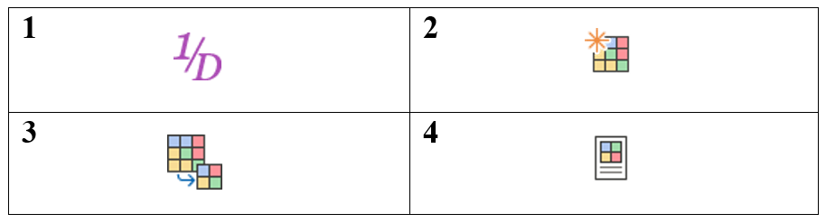
Впишите ответ |  | 2

- Задание 20 (ОПК-8 – ИОПК-8.2)
Этот инструмент используется в Micromine для создания каркасной модели, при этом можно выбрать режим (методы) триангуляции. Под какой цифрой на картинке он изображён?
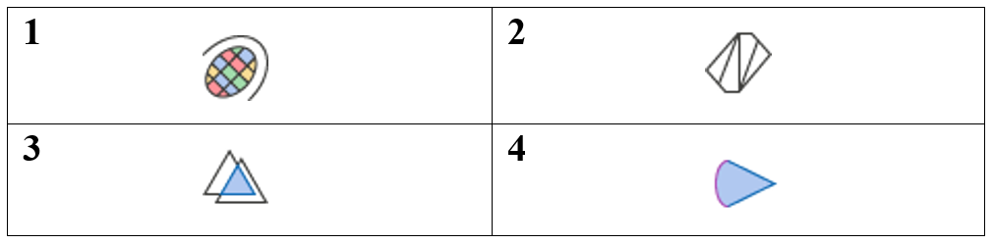
Впишите ответ |  | 2

ОПК-21. Способен понимать принципы работы современных информационных технологий и использовать их для решения задач профессиональной деятельности.

ИОПК-21.1. Демонстрирует знания методов и способов решения профессиональных задач с применением современных информационных технологий.

- Задание 21 (ОПК-21 – ИОПК-21.1)
Проект в программе сохранён, пользователь вышел из программы, все процессы, связанные с ним в операционной системе закончены. Безопасно ли вытаскивать флэшку из разъема без «безопасного извлечения»?
Впишите ответ |  | да, безопасно

- Задание 22 (ОПК-21 – ИОПК-21.1)
Напишите два самых распространённых форматов архивов:
Впишите ответ |  | zip, rar

- Задание 23 (ОПК-21 – ИОПК-21.1)
Для чего может использоваться векторная графика? Для создания … (укажите пропущенные слова).
Впишите ответ |  | чертежей, схем, рисунков

- Задание 24 (ОПК-21 – ИОПК-21.1)
Этим сочетанием клавиш можно открыть только что закрытую вкладку в большинстве браузеров. Укажите пропущенную букву: Ctrl (Command) + Shift + … (ответ записать на английской букве).
Впишите ответ |  | Т

- Задание 25 (ОПК-21 – ИОПК-21.1)
Этим сочетанием клавиш можно отменить последнее действие. Укажите пропущенную букву: Ctrl (Command) + … (ответ записать на английской букве).
Впишите ответ |  | Z

- Задание 26 (ОПК-21 – ИОПК-21.1)
Устройство, принимающее пакеты трафика из сети и передающее их на конкретные устройства называется … ? (укажите пропущенное слово).
Впишите ответ |  | маршрутизатором

- Задание 27 (ОПК-21 – ИОПК-21.1)
Что такое IP адрес?
Впишите ответ |  | адрес компьютера в интернете

- Задание 28 (ОПК-21 – ИОПК-21.1)
Донгл-ключ – это электронный ключ, предназначенный для защиты … обеспечения и данных от копирования, нелегального использования и несанкционированного распространения (укажите пропущенное слово).
Впишите ответ |  | программного

- Задание 29 (ОПК-21 – ИОПК-21.1)
В каких программах, которые Вы изучали на занятиях, можно подготовить техническую иллюстрацию?
Впишите ответ |  | Компас, Micromine

- Задание 30 (ОПК-21 – ИОПК-21.1)
Дайте перевод термину «стринг» (иcпользуется в Micromine)?
Впишите ответ |  | отрезок, соединение, строка, полилиния

- Задание 31 (ОПК-21 – ИОПК-21.1)
Это слово обозначает программное или математическое обеспечение, широко используется на компьютерном сленге. Напишите его.
Впишите ответ |  | софт

- Задание 32 (ОПК-21 – ИОПК-21.1)
ГГИС – одно из средств представления данных, с помощью ГГИС можно формировать подробную … документацию, отвечающую всем нормативным требованиям (укажите пропущенное слово).
Впишите ответ |  | графическую

- Задание 33 (ОПК-21 – ИОПК-21.1)
Для работы в программе Micromine требуется ли создание папки (проекта) на жёстком диске компьютера?
Впишите ответ |  | да

- Задание 34 (ОПК-21 – ИОПК-21.1)
Что означает клавиша знака вопроса (?) при создании настроек в диалоговом окне рядом с клавишей «закрыть окно»?
Впишите ответ |  | онлайн-справка, справка

- Задание 35 (ОПК-21 – ИОПК-21.1)
В компьютере SSD (твердотельные накопители) имеют большую скорость записи и чтения данных, меньший размер и вес в отличии от … (жёстких дисков) (укажите пропущенное слово, запишите его на английской букве).
Впишите ответ |  | HDD

- Задание 36 (ОПК-21 – ИОПК-21.1)
В настоящее время компьютерные технологии активно используются в горной промышленности. Начиная от разведки и кончая переработкой … ископаемых, эти технологии позволяют специалистам получать много преимуществ: сокращение времени на решение профессиональных задач, быстрое принятие объективных решений на основе полученных моделей и др. (укажите пропущенное слово).
Впишите ответ |  | полезных

- Задание 37 (ОПК-21 – ИОПК-21.1)
Это слово обозначает программное или математическое обеспечение, широко используется на компьютерном сленге (впервые похожий термин применил математик из Принстонского университета Джон Тьюки в 1958 году)?
Впишите ответ |  | софт

ИОПК-21.2. Умеет оформлять документацию и выполнять чертежи горных объектов, используя современные информационные технологии и программные средства

- Задание 38 (ОПК-21 – ИОПК-21.2)
Растровым изображением называется компьютерное представление рисунка, фотографии или иного графического материала в виде набора ….. растра? (укажите пропущенное слово).
Впишите ответ |  | точек

- Задание 39 (ОПК-21 – ИОПК-21.2)
… данных – любая совокупность данных; файл, состоящий из некоторого числа записей или таблиц, каждая из которых формируется из полей или столбцов определенного типа, вместе с набором операций поиска, сортировки, рекомбинаций (укажите пропущенное слово).
Впишите ответ |  | База

- Задание 40 (ОПК-21 – ИОПК-21.2)
Объекты каркасов в Мicromine создаются в виде файлов с расширением (запишите ответ на английской букве)?
Впишите ответ |  | tridb

- Задание 41 (ОПК-21 – ИОПК-21.2)
Для своего функционирования информационная система требует создания в памяти компьютера динамически обновляемой модели внешнего мира с использованием единого хранилища – … данных (укажите пропущенное слово).
Впишите ответ |  | базы

- Задание 42 (ОПК-21 – ИОПК-21.2)
Компьютерное моделирование – это процессы моделирования, использующие совокупности средств и методов сбора, обработки и передачи … для получения информации нового качества о состоянии объекта, процесса или явления (укажите пропущенное слово).
Впишите ответ |  | данных

- Задание 43 (ОПК-21 – ИОПК-21.2)
Основными задачами горнодобывающих предприятий, которые можно решить с помощью современных программ являются обработка данных геологического опробования, создание трехмерных (каркасных, блочных и др.) … , подсчёт запасов, быстрый пересчёт результатов при появлении новой информации о месторождении (укажите пропущенное слово).
Впишите ответ |  | моделей

- Задание 44 (ОПК-21 – ИОПК-21.2)
Это окно представляет собой графическую среду программы Micromine, где визуализируются все типы данных, а занимает большую часть рабочего пространства. Как это окно называется?
Впишите ответ |  | Визекс

- Задание 45 (ОПК-21 – ИОПК-21.2)
С помощью опции Привязка (режима привязки) в Micromine курсор привязывается к ближайшему объекту, используя точку, пересечение, линию, поверхность. Под какой цифрой на картинке она изображена?
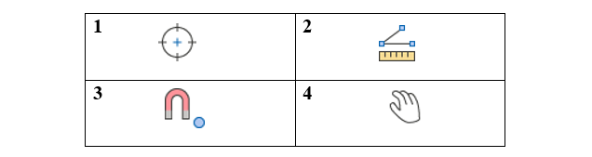
Впишите ответ |  | 3

- Задание 46 (ОПК-21 – ИОПК-21.2)
С помощью инструмента Новый стринг в Micromine создаются отрезки, любые полилинии. Под какой цифрой на картинке он изображён?
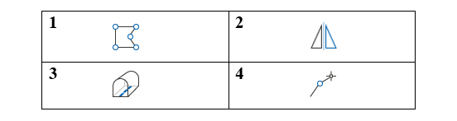
Впишите ответ |  | 4

- Задание 47 (ОПК-21 – ИОПК-21.2)
Какие модели объектов изображены на рисунке?
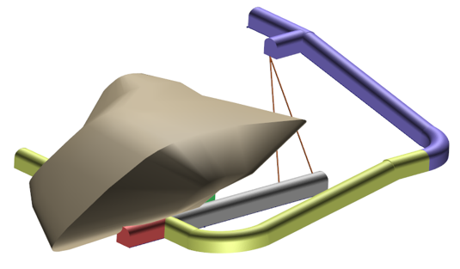
Впишите ответ |  | каркасные

- Задание 48 (ОПК-21 – ИОПК-21.2)
При замкнутом стринге в его свойствах (кроме длины) будет отображаться … прорисовки (укажите пропущенное слово)?
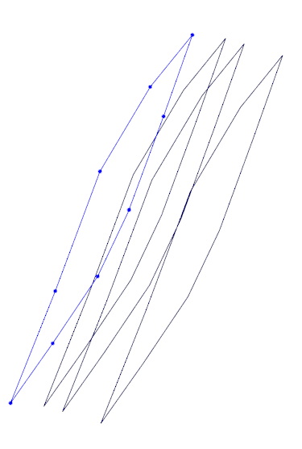
Впишите ответ |  | площадь

- Задание 49 (ОПК-21 – ИОПК-21.2)
Что обозначает идентификатор * (звёздочка) при создании стрингов, каркасов, контуров, точек и др. в программном продукте Micromine?
Впишите ответ |  | файл требует сохранения, нужно сохранить файл

- Задание 50 (ОПК-21 – ИОПК-21.2)
Как называется одна из вкладок ленточного интерфейса Micromine, где возможно создать проекты подземных и открытых выработок, создать проекты для открытых работ и буровых вееров и др?
Впишите ответ |  | Горные работы

- Задание 51 (ОПК-21 – ИОПК-21.2)
Этот раздел в группе Проектирование, во вкладке Горные работы, используется в программе Micromine для создания каркасов подземных выработок различными способами, осевых линий, съездов, проектирования подземных выработок при любом градиенте, углам или процентному соотношению и т.д. Под какой цифрой на картинке он изображён?
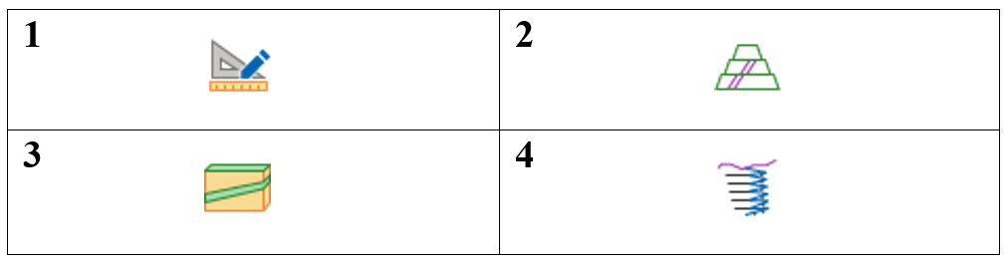
Впишите ответ |  | 4

